Comunicato stampa

Pubblicato il nuovo Quaderno
La comunicazione al centro
Una ricerca sugli strumenti di comunicazione dei Centri di Servizio per il Volontariato

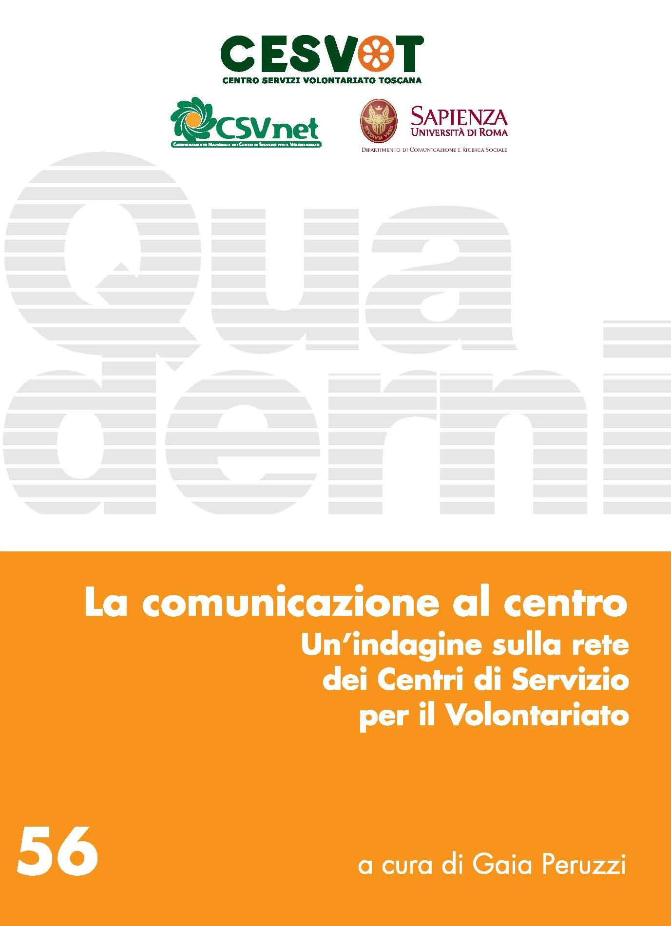 | Firenze, 30 gennaio 2012. Come e cosa comunicano i Centri di Servizio per il Volontariato? Questo l’interrogativo alla base della ricerca ideata e promossa da CSVnet–Coordinamento Nazionale dei Centri di Servizio per il Volontariato e condotta da un gruppo di ricerca de La Sapienza Università di Roma, coordinato da Gaia Peruzzi in collaborazione con Maria Teresa Rosito, Area Comunicazione di Csvnet.  I risultati dello studio sono presentati nel volume “La comunicazione al centro. Un’indagine sulla rete dei Centri di Servizio per il Volontariato” (“I Quaderni”, n. 56, 194 pp.), curato da Gaia Peruzzi e edito da Cesvot.  Si tratta del primo studio sociologico dedicato alla rete dei Centri di Servizio per il Volontariato, un’istituzione unica nel panorama del non profit italiano e internazionale. La ricerca ha preso in esame 71 siti web appartenenti ad altrettanti Centri di Servizio per il Volontariato (Csv) e intervistato 61 operatori che lavorano negli uffici comunicazione dei Csv.
Attraverso l’analisi dei siti, la somministrazione di questionari e l’intervista di testimoni privilegiati, la ricerca ha valutato i contenuti e gli strumenti di comunicazione online e offline dei Centri di Servizio. Come osserva nella premessa al volume Carlo Sorrentino, docente di sociologia presso l’Università di Firenze, i risultati della ricerca gettano una luce nuova sull’attività di comunicazione dei Centri di Servizio ma anche sull’organizzazione, sull’identità e sulla mission dei Csv.

Fin dalla sua istituzione Csvnet si è adoperato per organizzare, in un’ottica di rete, esperienze qualificate di riflessione e di intervento e questa indagine rappresenta, quindi, uno strumento per meglio conoscere l’attività e le dinamiche identitarie, relazionali, organizzative e comunicative dei Csv e della rete che, insieme, costituiscono. Allo stesso tempo, sottolinea Stefano Tabò, presidente di Csvnet, “la ricerca è una fonte di arricchimento informativo e valutativo per gli stessi Csv che hanno l’opportunità di valutare la propria esperienza, di trarre suggerimenti dalle scelte di altri, di avviare confronti e collaborazioni”.

Dalla ricerca emerge che l’84% dei Csv ha un ufficio deputato specificamente alla comunicazione. Nella maggioranza dei casi è la struttura interna ad occuparsi direttamente della pianificazione e progettazione della comunicazione, riducendo al minimo le consulenze esterne. Nel 65% dei casi gli uffici comunicazione dei Csv possono contare su 1-2 dipendenti o collaboratori stabili, la gran parte dei quali è laureata. Gli strumenti di comunicazione più utilizzati sono: sito internet (utilizzato da 60 Centri), newsletter ed email (57), telefono (40), periodici (29), social network (28). 43 Csv su 61 hanno scelto di concentrare lo sforzo comunicativo sulla promozione della cultura del volontariato e sullo stimolo del dibattito sui temi sociali, piuttosto che sulla visibilità e promozione del Centro di Servizio.

Gaia Peruzzi insegna Comunicazione dei diritti e della cittadinanza attiva e Urp e Uffici stampa presso la Sapienza Università di Roma. E’ autrice del libro, appena pubblicato da Carocci, Fondamenti di comunicazione sociale. Diritti, media, solidarietà.

Il Quaderno è consultabile gratuitamente in formato pdf su www.cesvot.it (>pubblicazioni>periodici>quaderni) oppure è possibile richiederne una copia compilando la form online (pubblicazioni>richiedi quaderni). Si ricorda che è possibile ricevere in abbonamento gratuito tutti i volumi de “I Quaderni” facendone richiesta al Settore Comunicazione (vedi modulo).

Per Cesvot
Cristiana Guccinelli, Responsabile Ufficio stampa
Cell. 329 3709406

Per Csvnet
Clara Capponi, Ufficio stampa
Cell. 340 2113992

